 | л | о | ш | а | д | и | н | ы | х |  |  | ш | л | а | г | б | а | у | м |  | п | е | ш | е | х | о | д |  |  | ш
 |  |  |  | в |  |  |  |  |  |  |  |  |  | в |  |  |  |  |  |  |  |  | о |  |  |  | о |  |  | т
 | с | в | е | т | о | ф | о | р |  |  |  |  |  | а |  | о |  |  |  |  |  |  | с |  | к |  | р |  |  | р
 |  |  |  | о |  |  |  |  | п | е | р | е | к | р | е | с | т | о | к |  |  | у | с | т | а | н | о | в | к | а
 | ш | л | е | м |  |  |  |  |  |  | е |  |  | и |  | т |  |  | л |  |  |  | е |  | т |  | г |  |  | ф
 |  |  |  | о |  |  |  | и |  |  | г |  |  | я |  | а | п | т | е | ч | к | а |  | ф | а | р | а
 |  |  | о | б | о | ч | и | н | а |  | у |  |  |  |  | н |  |  | м |  |  |  |  |  | ф
 |  | з |  | и |  |  |  | с |  |  | л |  | с |  |  | о |  |  | м |  | р |  |  | к | о | л | е | с | о
 |  | в | е | л | о | с | и | п | е | д | и | с | т |  | д | в | и | г | а | т | е | л | ь |  | т
 |  | о |  | и |  |  |  | е |  |  | р |  | о |  |  | к |  |  |  |  | м
 |  | н | а | с | о | с |  | к |  |  | о |  | п |  | р | а | ц | и | я |  | е |  |  | р |  |  | з | н | а | к
 |  | о |  | т |  |  |  | т |  |  | в |  |  |  |  |  |  |  |  | в | н | и | м | а | н | и | е
 |  | к |  |  |  |  |  | о |  |  | щ |  |  | к | ю | в | е | т |  |  | ь |  |  | д |  |  | б
 |  |  |  |  |  |  | п | р | а | в | и | л | а |  |  |  |  |  |  |  |  |  |  | а |  |  | р
 | с | е | г | в | е | й |  |  |  |  | к |  |  |  | р | а | з | м | е | т | к | а |  | р |  |  | а

 | 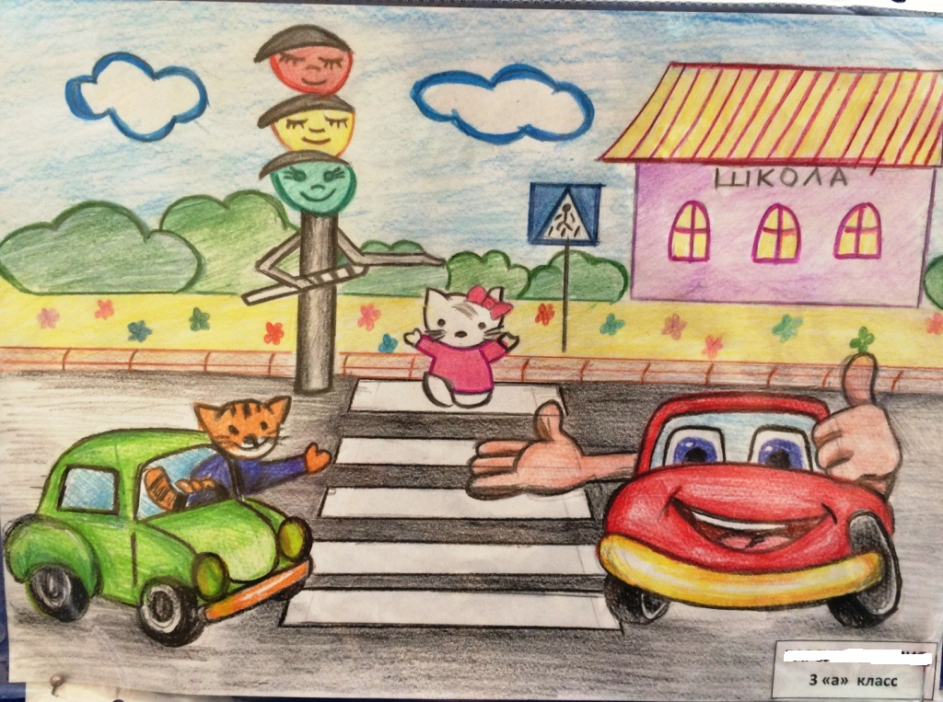  1 |  |  |  |  |  |  | 2 |  |  | Безопасная дорога |  |  |  |  |  | 3 |  | 4 |  |  |  |  |  |  | 5 |  | 6 |  |  |  | 7 |  |  | 8
 | 9 |  |  |  |  |  |  |  |  |  |  |  |  |  |  |  |  |  |  |  | 10 |  |  |  |  |  |  |  |  | 11
 |  |  |  |  |  |  |  |  |  |  |  |  | 12 |  |  | 13 |  |  |  |  |  |  |  | 14 |  |  | 15
 | 16
 |  |  |  |  |  |  |  |  |  |  |  | 17 |  |  |  |  |  |  |  |  | 18 |  |  |  |  |  |  |  | 19
 |  |  |  |  |  | 20
 |  |  | 21 |  |  |  |  |  |  |  |  |  |  |  |  |  |  | 22 |  |  |  |  |  |  |  | 23 |  |  | 24
 |  |  | 25 |  |  |  |  |  |  |  |  |  |  |  |  |  |  |  |  | 26
 |  |  | 27 |  |  |  |  |  |  |  |  |  |  |  |  |  |  |  |  | 28 |  |  |  |  |  |  |  |  | 29 |  |  | 30
 |  |  |  |  |  |  |  |  |  |  |  |  |  |  |  |  |  |  |  |  |  |  |  |  | 31
 |  |  |  |  |  |  |  |  |  |  |  |  |  |  |  |  |  |  | 32
 |  |  |  |  |  |  |  |  |  |  | 33
 |  | 34 |  |  |  |  |  |  |  |  |  |  |  |  |  |  |  |  |  | 35 |  |  |  |  |  |  |  |  |  |  |  | Недосеко Артём
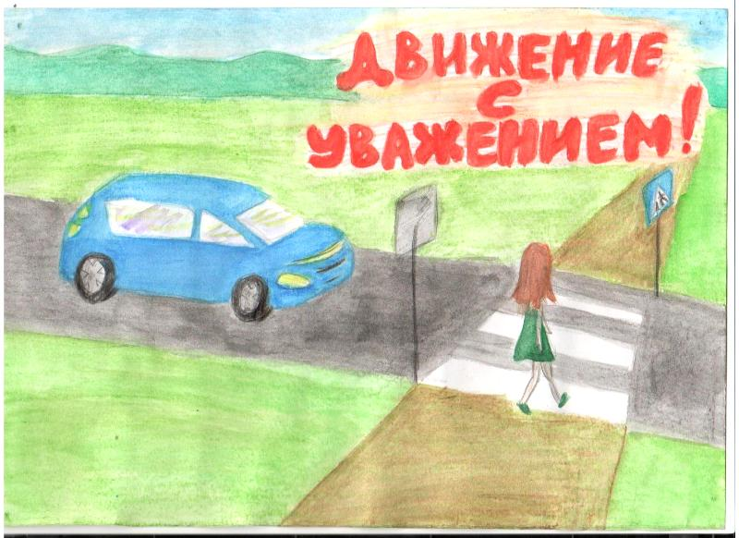
ПО ГОРИЗОНТАЛИ:

1.В каких силах измеряется мощность двигателя?3.Поезд быстро-быстро мчится! Чтоб несчастью не случиться, закрываю переезд – Запрещен машинам въезд! 5. Кто пешком всегда идет? Догадались? 9. Зорко смотрит постовой за широкой мостовой. Как посмотрит глазом красным –остановятся все сразу. 12. Здесь две дороги пересекаются, Как это место называется? 15. «Тополь», «БУК»,»ИГЛА» это зенитно- ракетная…16. Что защищает голову мотоциклиста и велосипедиста?18. В поездке на машине помощь медицинскую что может оказать?19. В темноте глазищи путь колесам ищут.20. Рядышком с шоссе лежит, по ней транспорт не бежит. Ну а если вдруг беда, то съезжают все сюда.... 24. Меня спроси, как я тружусь? - Вокруг оси своей кружусь. 25. Кручу я весело педали, колёса катятся скорей. Я мчу вперёд к своей медали, приеду к финишу быстрей!26.Сердце автомобиля. 27. Он подает топливо в двигатель. 28. Она нужна инспектору для связи.30. Все водителю расскажет, скорость верную укажет. У дороги, как маяк, добрый друг – дорожный… 31. Выходя на улицу, приготовь заранее вежливость и сдержанность, а главное – ……. 32. Канава для стока воды, идущая вдоль дороги. 33. Первое слово в аббревиатуре ПДД. 34.Электрическое самобалансирующееся транспортное средство с двумя колесами, расположенными по обе стороны от водителя, внешне напоминающее колесницу. 35. Линии, надписи и другие обозначения на улицах и дорогах, а также на различных дорожных сооружениях (на мостах, эстакадах, в туннелях), нанесенные краской белого и желтого цветов.
ПО ВЕРТИКАЛИ:
2.Водитель автомобиля 4. Легковушек столкновение перекрыло всё движение. И припомнился в момент, это что за инцидент?6. Лег асфальтовый ремень через сотню деревень. 7. Высоких деревьев длинней, травиночки маленькой ниже. С ней дали становятся ближе, и мир открываем мы с ней. 8. Один из самых распространенных видов наказания за нарушение правил дорожного движения. 10. Наш автобус ехал-ехал, и к площадочке подъехал. А на ней народ скучает, молча транспорт ожидает. 11. Зеркальный оптический прибор на велосипеде.13. Волшебная палочка есть у него ,он не волшебник, но знают его, когда поднимает он палочку вверх, свистят тормоза на дороге у всех. Следят за движеньем его все вокруг «Дорожный волшебник» - для нас верный друг. Укажет дорогу он взмахом руки, подскажет, когда пешеходам идти.14. Зажим для прикрепления электрического провода к аккумулятору. 17. Кто дежурит на дороге целый день и в дождь и в снег? Кто имеет голос строгий, хоть и добрый человек? Кто мигалку вмиг включит и в погоню храбро мчит? Нарушителя – накажет, первокласснику – подскажет. Кто же он, друзья мои?21. Есть школьный, а есть велосипедный. 22. Красный глаз глядит на нас: — ….! — гласит его приказ. 23. В моторе крутит он запчасть, и не даёт штанам упасть. 29. С его помощью автоинспектор определяет скорость автомобиля. 30. Из Африки в город попала зверюга. Совсем ошалела зверюга с испугу. Лежит, как уснула, буди, не буди, хоть езди по ней, хоть ногами ходи.

